Лекція 2. Освітній простір і середовище ЗДО: сучасні концепції та нормативно-правові засади
Сутність понять «освітній простір» та «освітнє середовище» у дошкільній освіті. Характеристика структурних компонентів освітнього середовища ЗДО. Нормативно-правові документи, що регламентують організацію освітнього простору.

Сутність понять «освітній простір» та «освітнє середовище» у дошкільній освіті
Параметр | Освітній простір | Освітнє середовище
Визначення | Цілісне, організоване середовище для розвитку, навчання та виховання дітей | Складова освітнього простору, що включає матеріальні, навчально-методичні та організаційні ресурси
Компоненти | Фізичні, соціальні, матеріальні, психоемоційні, цифрові | Матеріальні ресурси, навчальні засоби, організаційні умови
Функція | Створює умови для всебічного розвитку та взаємодії дітей | Формує якість педагогічної взаємодії та забезпечує реалізацію освітніх завдань
Характеристика | Доступність, гнучкість, безпека, інтегративність, стимулюючий характер | Забезпечує навчальну, ігрову, творчу, рухову та сенсорну діяльність дітей
Підходи в організації | Дитиноцентричний, інтегративний, інноваційний, інклюзивний | Використання дидактичних матеріалів, зонування, організація діяльності відповідно до потреб дітей
Нормативна основа | Закон «Про освіту», Державний стандарт дошкільної освіти, методичні рекомендації | Закон «Про дошкільну освіту», внутрішні нормативні документи закладу, методичні рекомендації

Характеристика структурних компонентів освітнього середовища ЗДО.
1. Фізичне середовище. Просторове зонування: виділення зон для ігрової, навчальної, творчої, рухової, сенсорної та відпочинкової діяльності.
Обладнання та меблі: дитячі столи, стільці, полиці, ігрові конструкції, матеріали для творчості та досліджень.
Безпека та доступність: простір без гострих кутів, зручне розташування меблів, можливість використання дітьми різного віку та з ООП.
2. Соціальне середовище. Взаємодія дітей між собою: розвиток комунікативних навичок, уміння працювати в команді, вирішувати конфлікти. Взаємодія з педагогами: підтримка, наставництво, роль фасилітатора в організації діяльності. Взаємодія з батьками та громадою: партнерство, інформаційний супровід, участь у спільних проектах.
3. Матеріальне середовище. Навчально-методичні засоби: дидактичні матеріали, іграшки, книги, сенсорні та творчі набори. Технологічні ресурси: цифрові засоби навчання, інтерактивні панелі, планшети, мультимедійні матеріали. Організація та доступність матеріалів: наочне розташування, легкість у використанні, оновлюваність.
4. Психоемоційне середовище. Атмосфера взаємоповаги та підтримки: розвиток емоційного інтелекту, впевненості у власних здібностях. Мотиваційна складова: стимули до творчості, досліджень, самостійної діяльності. Індивідуальний підхід: врахування потреб кожної дитини, підтримка дітей з ООП.
5. Інформаційне та цифрове середовище. Доступ до інформаційних ресурсів: книги, мультимедійні матеріали, освітні платформи. Цифрові інструменти для педагогів та батьків: цифрові щоденники, онлайн-консультації, платформи для дистанційного навчання. Інтерактивність та візуальна привабливість: забезпечення залученості дітей у процес навчання через інтерактивні засоби.
Порівняльна таблиця структурних компонентів освітнього середовища ЗДО для різних вікових груп
Компонент | Молодша група (2–3 р.) | Середня група (3–4 р.) | Старша група (5–6 р.)
Фізичне середовище | Маленькі столи та стільці, м’які килими, ігрові конструкції, безпечні матеріали для руху та маніпуляцій | Зони для сюжетно-рольових ігор, конструктори, сенсорні панелі, невеликі творчі столики | Зони для дослідницьких та проектних ігор, куточки професій, більш складні конструктори, інтерактивні панелі
Соціальне середовище | Розвиток базових соціальних навичок: спільні ігри, чергування, перші взаємодії з однолітками | Формування вміння співпрацювати, вирішувати конфлікти, розвиток дружніх відносин | Розвиток командної роботи, участь у групових проектах, підтримка взаємодії та співпраці
Матеріальне середовище | Іграшки для розвитку моторики, прості дидактичні матеріали, яскраві книжки | Конструктори, набори для творчості та досліджень, сенсорні матеріали | Наукові набори, творчі матеріали, інтерактивні дидактичні засоби, цифрові ресурси
Психоемоційне середовище | Підтримка емоційної стабільності, розвиток почуття безпеки, формування базових емоцій | Заохочення самостійності, розвиток емпатії та взаємоповаги, мотивація до навчальної діяльності | Стимулювання критичного мислення, самовираження, підтримка емоційної зрілості та співпраці
Інформаційне та цифрове середовище | Прості цифрові ігри та мультимедіа, відео для розвитку сенсорики | Інтерактивні панелі, освітні відео, прості платформи для батьків | Цифрові навчальні платформи, інтерактивні завдання, онлайн-комунікація з батьками, цифрові щоденники розвитку

Нормативно-правові документи, що регламентують організацію освітнього простору
Законодавча база України: Закон України «Про освіту» (2017 р.) визначає права дитини на освіту, рівність доступу, стандарти освітніх послуг; встановлює обов’язки закладів освіти щодо безпечного та якісного освітнього середовища. Закон України «Про дошкільну освіту» (2019 р.) регламентує організацію освітнього процесу в ЗДО; передбачає вимоги до приміщень, матеріально-технічного забезпечення, безпечного середовища та інклюзивності.
Державні стандарти та нормативні документи. Державний стандарт дошкільної освіти визначає очікувані результати розвитку дітей, умови та структуру освітнього середовища; передбачає інтегровану організацію діяльності, зони розвитку, матеріально-технічне оснащення. Методичні рекомендації МОН розробляються для конкретних напрямів: організація ігрових, навчальних, сенсорних, творчих зон; містять приклади планування освітнього простору та його зонування.
Внутрішні нормативні документи закладу. Положення про заклад дошкільної освіти регламентує правила організації освітнього процесу, режим дня, порядок взаємодії з батьками. Локальні інструкції та регламенти забезпечують безпеку дітей, доступність зон, використання матеріалів та технічних засобів.
Норми безпеки та інклюзії. Державні санітарні норми та правила (ДСанПіН) унормовують вимоги до приміщень, освітлення, меблів, ігрових та спортивних зон; обов’язкове дотримання санітарних та гігієнічних норм у ЗДО.
Вимоги інклюзії унормовують вимоги доступності освітнього середовища для дітей з ООП; забезпечення рівного доступу, адаптованих навчальних та ігрових матеріалів.
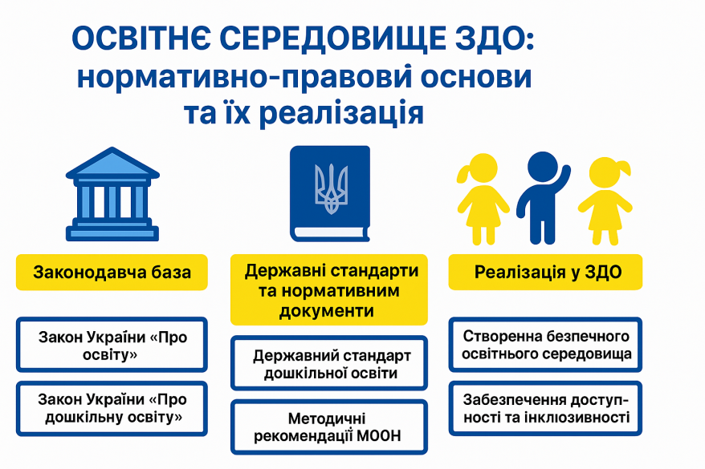
Порівняльна таблиця ключових нормативно-правових документів щодо організації освітнього простору в ЗДО
Документ | Основні положення, що регламентують освітній простір | Практичне застосування в ЗДО
Закон України «Про освіту» (2017 р.) | Право дитини на якісну освіту, рівний доступ; безпечне та комфортне освітнє середовище | Забезпечення умов для всіх дітей, планування приміщень та освітніх зон
Закон України «Про дошкільну освіту» (2019 р.) | Визначає структуру та організацію ЗДО; вимоги до приміщень, матеріально-технічного забезпечення; інклюзія | Організація зон розвитку, відповідність стандартам, адаптація під дітей з ООП
Державний стандарт дошкільної освіти | Очікувані результати розвитку дітей; інтегрована діяльність; зонування освітнього простору | Планування ігрових, навчальних, сенсорних та творчих зон, забезпечення матеріалами
Методичні рекомендації МОН | Приклади організації освітніх зон; планування активностей; приклади дидактичних матеріалів | Використання готових прикладів, адаптація для конкретної групи або умов ЗДО
Положення про заклад дошкільної освіти | Внутрішні правила організації освітнього процесу; режим дня; взаємодія з батьками | Створення локальних правил, організація дня, співпраця з батьками
ДСанПіН (санітарні норми та правила) | Вимоги до приміщень, освітлення, меблів, ігрових та спортивних зон | Дотримання санітарних норм, безпечні меблі, планування активностей та ігор
Вимоги інклюзії | Доступність для дітей з ООП; адаптовані навчальні та ігрові матеріали | Адаптація зон, дидактичних матеріалів, забезпечення рівних можливостей для всіх дітей
Використання нормативних документів забезпечує: безпеку та комфорт дітей; відповідність освітнього середовища стандартам розвитку та навчання; рівні умови для всіх дітей, включно з тими, що мають особливі освітні потреби; раціональне зонування, оснащення приміщень та планування активностей.

